論楚竹書「厇」字構形
（首發）

蘇建洲
彰化師大國文系

《天子建州》甲1「邦君建之以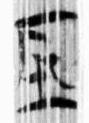」，乙本簡1作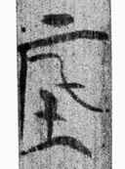。整理者曹錦炎先生隸定作「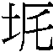」，解釋說：「『』，即『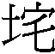』字異構，讀為『都』。」不過蔣文小姐將上述二字隸定作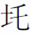。此外，（天甲07）（天甲07）（天乙07）（天乙08），整理者隸定作「厇」，蔣文小姐也隸定「乇」。
謹案：《包山》277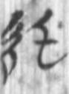，字亦見於1號牘作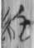，整理者隸定作「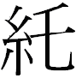」，學者多贊同此說。《楚文字編》隸定作「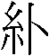」，不確。《包山》265「一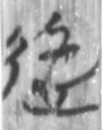缶」，陳劍先生指出：「包山簡的遣策部分，辭例爲『一～缶』，研究者多將其釋爲『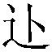』或『赴』。但其字與『』實有別而跟此所討論的所謂『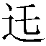』字相近，李銳（2007b）引此形後說：『黃錫全先生改隸爲從乇。不過相近的遣策簡中，信陽簡和望山簡都有若干『赴缶』的文例，包山簡尚不能排除字誤的嫌疑。』其說有理。」可見《包山》277確實是「」字。此外，「乇」形還可以參考《上博（七）‧武王践阼》 簡2「曼」作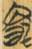、「肩」作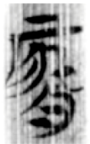（《天甲》07）、（《天乙》06），雖然「曼」、「肩」二字反映的是「又」、「乇」二形的形混，但是「乇」形的寫法可以借鏡。《凡物流形》甲14，其下的「乇」旁也可以參考。同時《郭店‧緇衣》44「而亞（惡）亞（惡）不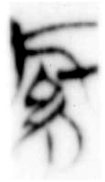（著）也。」字整體結構與相近，只是前者多了「厂」旁，是以應該隸定作「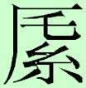」，讀為「著」。還有「亳」作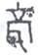（《陶匯》3·6），從高省，乇聲。而《語叢一》03作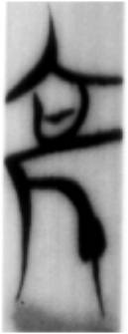，也可見「厇」與「乇」並不相同。換言之，前舉《天子建州》、等字確實隸定作「」、「厇」。
《楚文字編》449～450頁將類似「」（《成之聞之》34）一類形體者隸定作「厇」，釋為「宅」、《戰國文字編》494頁則直接釋為「宅」，思考模式與上述曹錦炎先生相同。所以此二書也將《太一生水》簡11釋為「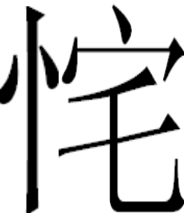」，讀為「託」。將「厇」釋為「宅」是根據《說文》古文「宅」作、；《三體石經》古文作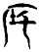、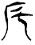。對古文「宅」，張富海先生曾分析如下：
七年宅陽令矛（《集成》18.11546，韓兵器）「宅」作，郭店《老子乙》8號簡作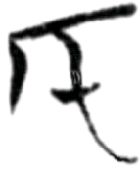（用為「託」），望山一號墓113號簡作，中山王鼎（《集成》5.2840）作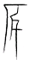，與《說文》古文第二形和石經古文第二形相近。《說文》古文第一形和石經古文第一形加意符「土」。
但是「宅」與、的關係是什麼？張先生並沒有分析。曲冰小姐認為：「厇」即「宅」，「厂」、「宀」用作表意偏旁，每可通用。雖然「厂」、「宀」用作表意偏旁確實可以通用，如《包山》189「俈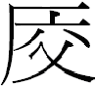鄧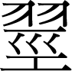」，陳偉先生釋「」認為：「古文字義符厂宀可換用，應釋為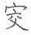」。但是「宅」還可作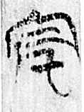（《新蔡》甲三簡11）、（《璽彙》0211）、《上博（五）·三德》簡6兩見「宅」字作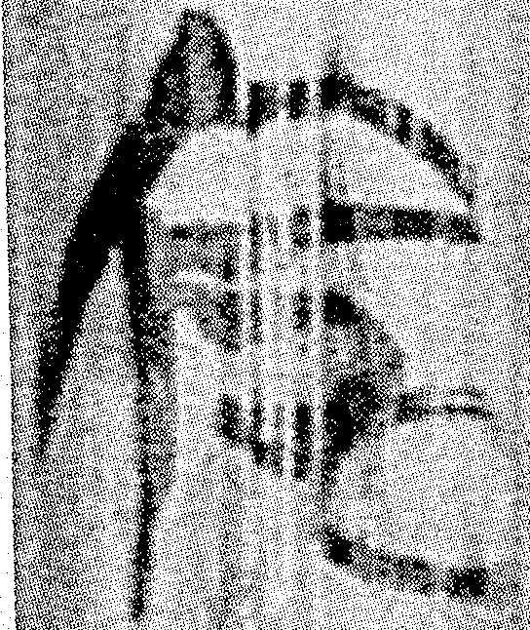、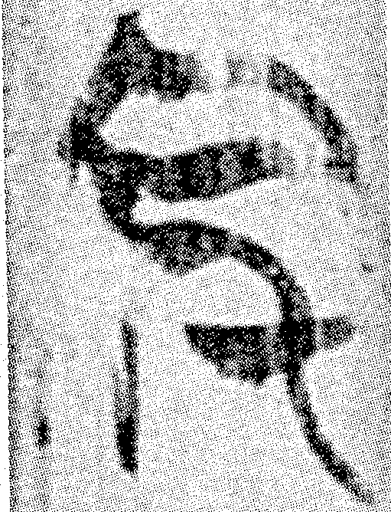，均可見「厇」旁之上尚有「宀」旁，可見直接將「厇」等同於「宅」是有問題的。而根據上面的討論，這些「宅」字應該隸定作「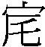」。「厇」，見於《玉篇‧厂部》，是「磔」的異體字，亦作「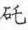」（《集韻‧入聲‧二十陌》：「磔，通作」）。可見「厇」所從的「厂」應該是「石」旁之省，或是說二者形旁義近通用（詳下）。《璽彙》1525、2018、0434此三字或釋為「吒」，是將「厇」形釋為「乇」。劉洪濤先生分析說：「主體部分沒有問題是『石』，而其右下部分則是『又』字的變體，那麼此字應釋為『度』」，此說顯然比較合理。不過筆者更認為應釋為「」或「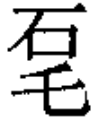」，也就是「厇」，即「宅」字。我們知道因為山、厂、石意義相近，用作形符時可以互換，如、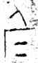、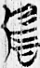三字馮勝君先生認為是一字異體，都應該釋為「厃」。《集成》4118宴簋「碩」作「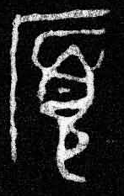（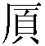）」。「砧」作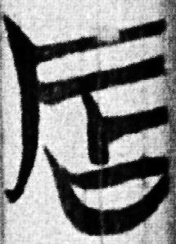（《上博‧緇衣》18）、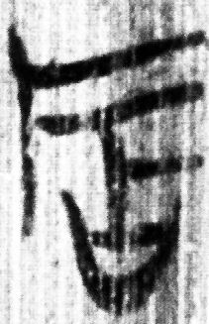（《上博‧緇衣》18），而《凡物流形》甲10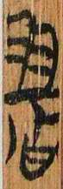（），其下部所從即上述的「砧」。「礪」作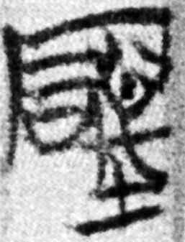（《周易》簡22）、（《曹沫之陣》39），又作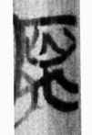（《用曰》13）。以上皆是「厂」、「石」作形符可以互換的例證。又《古文四聲韻》「席」作，從簟之古文，從「石」聲。《成之聞之》34作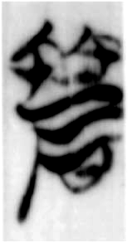從「石」聲。而《集成》2831九年衛鼎「席」作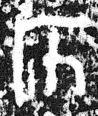（），何琳儀先生分析為從簟之古文從「石」省聲。衛鼎的寫法可以比對《說文》古文「席」作，許慎云：「古文席，從石省。」張富海先生進一步分析說：「此古文從『簟』之初文從『石』省聲。曾侯乙墓6號簡等『席』作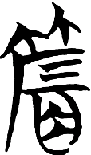，比此古文多『竹』旁。」其說可從。此以「石」為聲符，但可省為「厂」形。綜合以上觀點來看楚竹書的「厇」字：
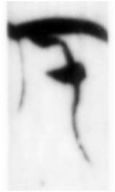（《成之聞之》33）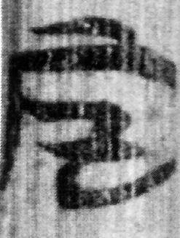（《容成氏》02）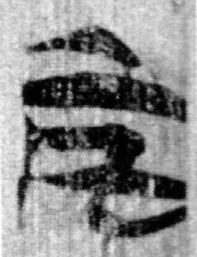（《容成氏》03）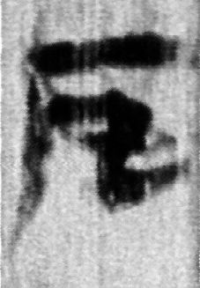（《容成氏》18）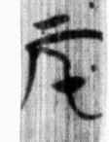（《天子建州》甲7號）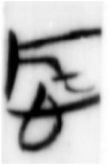（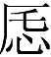（託）《太一生水》11）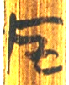（《尹至》05）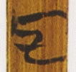（《祭公》04）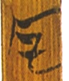（《祭公》05）
也應該如《上博文字編》443頁所說：「疑『厇』是從石（省聲）、從乇雙音符字。」這個意見很有道理，可惜以往沒有受到重視。新出《清華簡（壹）‧楚居》簡1正有「宅」字作「」：
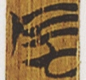楚居01.17
最後，《金縢》08「周公石（宅）東三年」，以及《望山》1號墓「東厇（宅）公」（109、113）的異文作「東石公」（115），一般解釋為「石」、「乇」音近相通。作為一種可能，不能排除「石」是「」之省。

馬承源主編：《上海博物館藏戰國楚竹書（六）》（上海：上海古籍出版社，2007年7月）頁311。
蔣文：《《上海博物館藏戰國楚竹書（六）》文字編》（上海：復旦大學中文系本科學年論文，2008）（指導教授：陳劍先生）卷十三，頁206。亦刊登於復旦大學出土文獻與古文字研究中心網站，2008年08月02日。
蔣文：《《上海博物館藏戰國楚竹書（六）》文字編》（上海：復旦大學中文系本科學年論文，2008）（指導教授：陳劍先生）卷六，頁112。亦刊登於復旦大學出土文獻與古文字研究中心網站，2008年08月02日。
湖北省荊沙鐵路考古隊：《包山楚簡》（北京：文物出版社，1991年10月）頁39。
陳偉等著：《楚地出土戰國簡冊【十四種】》（北京：經濟科學出版社，2009年9月）頁121。
李守奎：《楚文字編》（上海：華東師範大學，2003年12月）頁740。
陳劍：〈《上博（六）·孔子見季桓子》重編新釋〉《出土文獻與古文字研究（第二輯）》（上海：復旦大學出版社，2008年8月）頁181。
趙平安：〈《武王踐阼》「曼」字補說〉，復旦網，2009年01月15日， http://www.gwz.fudan.edu.cn/SrcShow.asp?Src_ID=658#_ednref8。
宋華強：〈《上博（七）·凡物流形》劄記四則〉，簡帛網，2009年01月03日， http://www.bsm.org.cn/show_article.php?id=938。
還有一種分析方法，楚文字作為偏旁的「ㄇ」形常會省為「厂」形，如《武王踐阼》02「堂」作、《平王問鄭壽》簡7「尚」作，讀為「瞻」，參見拙文：〈《平王問鄭壽》簡7「瞻」字構形考〉。若依此說，則與下部相同，後者自然不從「厇」。
《楚文字編》622頁、《戰國文字編》720頁。
張富海：《漢人所謂古文研究》（北京：北京大學中國語言文學系博士學位論文，2005年4月）頁112，447條。
曲冰：《《上海博物館藏戰國楚竹書》（1-5）佚書詞語研究》（長春：吉林大學博士論文，2010年4月）頁208。
陳偉等著：《楚地出土戰國簡冊【十四種】》（北京：經濟科學出版社，2009年9月）頁121。頁90注136。
李守奎、曲冰、孫偉龍編著：《《上海博物館藏戰國楚竹書》（一～五）文字編》（北京：作家出版社，2007年12月）頁364。
湯志彪：《三晉文字編》（長春：吉林大學博士論文，2009年10月）頁592。
劉洪濤：〈古璽文字考釋五則〉，待刊稿。
何琳儀：《戰國古文字典》（北京：中華書局，1998年9月）頁523、黃德寬主編：《古文字譜系疏證》第二冊（北京：商務印書館，2007年5月）頁1467。。
馮勝君：《郭店簡與上博簡對比研究》（北京：線裝書局，2007年4月一版）頁125。
張世超等著：《金文形義通解》（京都：中文出版社，1996年3月）頁2207、黃德寬主編：《古文字譜系疏證》第二冊（北京：商務印書館，2007年5月）頁1523。
宋華強：〈上博竹書《問》篇偶識〉，簡帛網，2008年10月21日， http://www.bsm.org.cn/show_article.php?id=886。
何琳儀：《戰國文字通論》（北京：中華書局，1989年4月）頁4。何琳儀：《戰國文字通論訂補》（南京：江蘇教育出版社，2003年1月）頁4誤書為簟之古文為聲符，厂為形符。
張富海：《漢人所謂古文研究》（北京：北京大學中國語言文學系博士學位論文，2005年4月）頁116，471條。

